本院要聞
人事動態
經濟研究所傅祖壇研究員奉核定兼任總辦事處副處長，聘期自97年1月1日起。
農業生物科技研究中心施明哲特聘研究員奉核定兼任主任，聘期自97年1月1日至99年12月31日止。
生物多樣性研究中心李文雄特聘研究員奉核定兼任主任，聘期自97年1月1日至99年12月31日止。
地球科學研究所邱子虔奉核定為助研究員，聘期自97年1月1日起。
天文及天文物理研究所籌備處坂本和（Kazushi Sakamoto）助研究員奉核定為副研究員，聘期自97年1月1日起。
生物化學研究所楊維元奉核定為助研究員，聘期自97年1月1日起。
學術活動
歐美所李有成所長、史語所王明珂研究員所著專書榮獲國科會96年度人文學專書補助
國科會為健全國內人文學及社會科學之學術評審機制，提昇國內人文學及社會科學學術性專書之品質，特訂定補助出版人文學及社會科學專書作業要點。今年本院歐美所李有成所長專書《踰越：非裔美國文學文化批評》（允晨文化出版）與史語所王明珂研究員專書《英雄祖先與弟兄民族—根基歷史的文本與情境》（允晨文化出版）分別獲得補助。
《踰越：非裔美國文學文化批評》
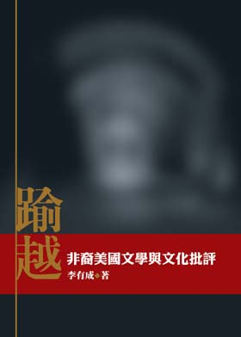
這本書是作者二十多年來從事非裔美國研究的部分成績。全書主要關懷是踰越的政治與策略。踰越是一種抗議或反抗的形式；因為不平與不滿，才會踰越。非裔美國作家與文化工作者企圖踰越的不僅是美國文學與文化的霸權典律而已，他們同時有意藉其文學與文化實踐，踰越美國社會中由種族或族群所蠻橫界定的政治、經濟及文化疆界。他們前仆後繼，不斷衝撞與踰越，希望最終改變這些疆界。本書各章即在以不同的角度與取材論證非裔美國人在衝撞、踰越與改變這些疆界的努力。非裔美國人的文學與文化經驗告訴我們，踰越可以導正視聽，改變偏頗不公的現實與現狀。踰越其實具有正本清源的積極意義。
《英雄祖先與弟兄民族—根基歷史的文本與情境》
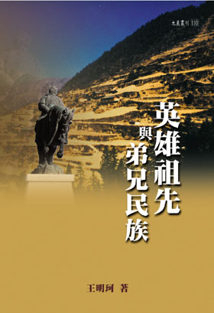
多年從事於「將陌生的化為熟悉」之羌族研究，並認識到羌族的「弟兄祖先故事」為一種「歷史」﹔基於此，在本書中作者重新思考、詮釋自古以來中國人所熟悉的黃帝、炎帝與其他英雄祖先「歷史」，以及被掩沒於「傳說」中的許多弟兄祖先的故事。藉著分析這些歷史記憶中層層的結構與符號，以及對應的社會情境與人們的情感和意圖，作者對華夏及中國民族之形成提出一歷史新知，也賦予「黃帝子孫」及其「弟兄民族」（中國少數民族）一種新的學術內涵。人們所熟悉的歷史，在此新知下可能變得陌生，因而這也是「將熟悉的化為陌生」的一種反思史學研究。

A Grammar of Mantauran (Rukai) 出版
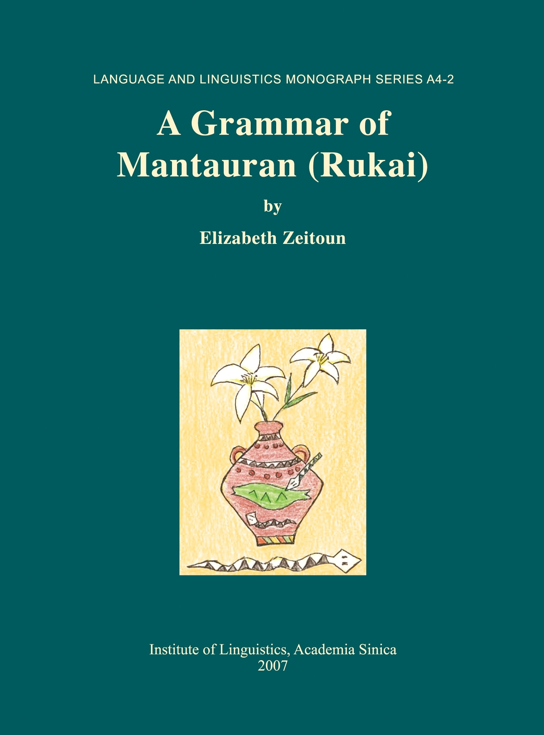
語言學研究所齊莉莎研究員專著 A Grammar of Mantauran (Rukai) 已出版，列入《語言暨語言學》專刊甲種四之二。全書分17章，共551頁。
魯凱語是現存的14種臺灣南島語之一，包含6種方言（大南、大武、霧臺、萬山、茂林及多納），分布於臺灣南部。本書根據功能性理論呈現萬山魯凱語語法，主要在所彙集的傳說故事、口述、詞彙及例句的基礎上進一步討論各種語言現象。語法編寫遵循傳統方式，以萬山魯凱語的音韻討論作為開頭（第2章）；接著是構詞方面的分析（第3至第8章），最後則觀察句法結構（第11至第16章）。第9和第10章主要提供構詞與句法介面的討論。構詞分析是依據詞素的觀點為基礎；句法分析則以語言學基礎理論而獲得。詳細資訊請參見語言所網頁：http://www.ling.sinica.edu.tw/v7-2.asp
第6屆「憲法解釋之理論與實務」暨釋憲60週年學術研討會
地 點：本院人文社會科學館3樓國際會議廳
時 間：97年1月11日（週五）至12日（週六）
線上報名網址：http://www.iias.sinica.edu.tw/index.php?page=news&id=45
1月11日（週五）
時 間 | 主 持 人 | 講 題／發 表 人 | 評 論 人
09:30-10:20 | 湯德宗 | 憲法之維護者—省思與期許／翁岳生
10:40-12:30 | 吳 庚 | 二十世紀以來之法治國理念之理論發展與實踐／陳慈陽、王毓正 | 董保城
10:40-12:30 | 吳 庚 | 「價值」在憲法解釋中扮演的角色：從釋字第617號解釋談起／黃舒芃 | 王鵬翔
12:30-12:50 |  | 開幕致詞／賴英照、湯德宗
14:20-16:10 | 林錫堯 | 憲法與國際人權法的匯流：以大法官解釋為研究對象／張文貞 | 林超駿
14:20-16:10 | 林錫堯 | 憲法解釋機關之國際人權挑戰／廖福特 | 鄧衍森
16:40-18:30 | 許宗力 | 基本權客觀內涵之主觀化—從憲法保障之制度與基本權之制度性保障功能談起／程明修 | 詹鎮榮
16:40-18:30 | 許宗力 | 對傳統基本權理論之反省—平等公民權(Equal Citizenship)的憲法人權論／廖元豪 | 陳愛娥
1月12日（週六）
時 間 | 主 持 人 | 講 題／發 表 人 | 評 論 人
09:30-10:20 | 湯德宗 | Constitutional Interpretation: An Introduction／Prof. Mark Tushnet (William Nelson Cromwell Professor of Law, Harvard Law School)
10:40-12:30 | 彭鳳至 | 憲法解釋與原住民權利／黃居正 | 劉靜怡
10:40-12:30 | 彭鳳至 | 人權維護者的六十回顧與時代挑戰—試探大法官人權解釋的反多數困局／李建良 | 葉俊榮
14:00-15:50 | 許玉秀 | 大法官有關平等權解釋審查標準之分析檢討／黃昭元 | 陳春生
14:00-15:50 | 許玉秀 | 大法官違憲審查基準體系建構初探／湯德宗 | 李念祖
16:20-18:10 | 李震山 | 立法不作為的憲法訟爭性—自由民主之憲政秩序與釋字第六三二號解釋／吳煜宗 | 陳耀祥
16:20-18:10 | 李震山 | 論元首的豁免權與國家機密特權—釋字627號解釋評析／陳淳文 | 徐正戎
主辦單位：本院法律學研究所籌備處
協辦單位：中華民國憲法學會
公布欄
人社中心（調研）
「臺灣地區社會變遷基本調查計畫第5期第2次資料」釋出
臺灣社會變遷基本調查是由行政院國家科學委員會人文社會科學發展處在1983年推動，由社會科學界研究人員規劃執行。調查的主要目的在經由抽樣調查研究收集資料提供學術界進行有關社會變遷之研究分析。在基本調查研究的設計上，是以間隔5年為原則，從事貫時性之調查，以集得可做兩個時間點以上之比較分析，達到探究社會變遷為重要目標。到目前為止，已完成37項全臺地區抽樣調查。
這個基本調查計劃的基本精神和重要價值在於收集可供研究分析的社會變遷資料，必須持續執行。本年度調查依例分成兩個題組。「家庭」組係該主題的第四次調查，除了針對過去三期延續性題目做通盤評估外，並加入第一次東亞社會調查題組合併成「家庭組」問卷，成功訪問樣本數為2,102人。「公民與國家」組則為新主題，也加入2006年國際社會調查計畫「政府角色」題組，並參考臺灣目前重要的國家、公民議題，設計適合臺灣情況的題組，此問卷完成1,972份成功訪問問卷。
釋出項目計有：問卷檔、原始數據資料檔、SPSS資料檔、STATA資料檔、欄位定義程式、次數分配表、與研究報告書。如欲更進一步瞭解釋出資料的相關訊息，請參見「學術調查研究資料庫」網頁，或洽詢邱亦秀小姐，電話：(02)2788-4188#209，E-mail：srda@gate.sinica.edu.tw。
「臺灣教育長期追蹤資料庫」公共使用版綜合分析能力資料更新與釋出
「臺灣教育長期追蹤資料庫」（Taiwan Education Panel Survey，簡稱TEPS）係由本院、教育部、國科會和國家教育研究院籌備處共同規劃之全國性、長期性的調查研究計畫。此計畫是以問卷調查方式，向國中、高中、高職及五專學生收集資料，再以這些學生為核心，擴及瞭解影響學生學習經驗的幾個最主要因素，如家長和老師等。
此次更新第一波、第二波和釋出第三波公共使用版的綜合分析能力的資料，更新內容主要是重新命名變項名稱，以符合可四波對照的題項對照表。
目前提供釋出之「公共使用版」，不限使用身分（非SRDA會員亦可以使用）。為便利使用者查詢，需先申請一組帳號密碼，取得後即可隨時上網查詢下載。如欲更進一步瞭解釋出資料的相關訊息或申請辦法，請洽邱亦秀小姐，電話：(02)2788-4188#209，E-mail：srda@gate.sinica.edu.tw。
知識天地
開發藥用植物資源於癌症化學預防之應用
徐麗芬副研究員、黃啟彰博士後研究員（農業生物科技研究中心）
癌症之發生及癌症化學預防
癌症為目前世界各國主要死因之一，如何有效對抗癌症已成為現今醫、藥、學界所共同努力之目標。由於癌症的形成與環境中一些致癌因子（carcinogens），例如：化學性、物理性或病毒侵入等的接觸有關聯，因此一般認為癌化過程（carcinogenesis）涉及多重步驟，其中包括(1)起始期（initiation）：涉及胞內、胞外之連鎖反應而由致癌因子造成DNA受損所致；(2)促進期（promotion）：腫瘤細胞之增生與累積導致先期腫瘤之生成；以及(3)進展期（progression）：腫瘤侵犯性成長並可能經由血液或淋巴系統擴散或轉移（metastasis）到身體其他區域，而在新的位置繼續形成腫¹。為了有效地對付癌症之發展或避免癌症之發生，癌症化學預防（cancer chemoprevention）的概念首度在1976年由Michael Sporn等學者（National Cancer Institute, USA）提出²。
癌症化學預防現在一般的定義為：利用單一或多重之天然或合成的化合物組合之使用來達到預防、阻斷、抑制或逆轉癌化作用或過程，藉此減少癌症形成的危險因子或減少癌症復發的機會。據此，癌症化學預防在臨床上施行的策略大約考慮三個方向：(1)針對具致癌高危險因子（如：帶有易患腫瘤之基因突變者、有癌症家族史，或是長期吸菸者）之健康受試者進行預防；(2)針對處於癌前病變階段（如；口腔白斑症與大腸腺瘤）進行逆轉與預防之作用；(3)減少癌症治療後復發之情形以及次發性腫瘤（secondary tumor，如：癌轉移）之發生³。
目前最盛行的抗癌基礎研究或臨床試驗為標靶治療法（target therapy）。針對直接導致癌症產生或是促進癌症發展的位置作專一性阻斷（specific inhibition），進而抑制癌症之發生與惡化⁴。其作用方式包括抑制標的基因、蛋白質分子、作用酵素或是標靶接受體等位置的反應，例如：針對帶荷爾蒙受體（estrogen receptor）的乳癌患者進行荷爾蒙療法。經臨床實驗證實，Tamoxifen（一種非固醇類抗雌激素）的給予可降低乳癌再發機會並明顯提高存活率，故被認為是一種有效的乳癌化學預防策略。然而，此種荷爾蒙療法所伴隨的副作用亦相當廣泛，因此尋求不同形式之癌症化學預防策略與藥物或食品添加物為一近年蓬勃發展之科研領域。
發炎反應與癌症形成及發展之關係
除了致癌因子之外，近來許多的研究顯示長期發炎反應（inflammation）是腫瘤持續進展的關鍵因素之一⁵。由於目前瞭解到腫瘤內微環境（tumour microinvironment）是由許多組成份形成的複合體，其中又以巨噬細胞（tumor associate-macrophage）為主之發炎細胞所組成，此類細胞所分泌釋出的發炎反應介質會參與癌化的形成步驟、癌細胞增生、存活以及移動作用⁶。根據目前兩種與發炎反應有關的癌症小鼠基因剔除動物實驗模式指出，基因轉錄因子NF-κB以及發炎介質腫瘤壞死因子-α（TNF-α）和癌症的繼續發展形成有極大之關係，分別剔除此二基因可以降低癌症的罹患率，其中又以NF-κB在發炎反應與癌化過程中扮演重要的角色⁷。NF-κB可以在癌細胞以及與癌細胞相關聯的發炎細胞中受到活化而啟動訊號路徑並促進癌化作用。此外，NF-κB可調控發炎介質環氧化酶-2（COX-2）與誘導型一氧化氮合成酶（iNOS），對這些重要標的分子深入的瞭解有助於發展抗發炎療法來預防與對抗癌症之發生。
近年來有大規模的臨床試驗即針對抑制發炎作用的方式來尋找優良的癌症預防藥物。這些研究大部分以非類固醇類之抗發炎藥物（NSAID），如：aspirin或celecoxib等類似功能為篩選新藥物成份的目標，其中可選擇性地抑制COX-2之表現與活性者為其中之主要藥物發展的目標⁸。COX-2目前已知與多種腫瘤之形成有正相關，如大腸癌、乳癌、攝護腺癌及胃癌等，然而，此類抗發炎藥物可能造成之心血管疾病等副作用，是必須注意的問題。
開發天然植物化合物作為抗癌與癌症化學預防之先導化合物或食品添加物
目前針對尋找具抗、防癌生物活性成分的標的作用機制包括：鑑定具(1)抗發炎活性的化合物如：COX-2抑制劑（如前述）；(2)直接抑制癌細胞活性，如：增生（proliferation）、生長週期遲滯（cell-cycle arrest）與誘導凋亡（apoptosis）等⁹；(3)抑制腫瘤轉移的研究，例如：減少細胞間以及細胞與組織之間的黏附作用（adhesion）、阻止癌細胞移行作用或侵犯能力、阻斷腫瘤血管新生（angiogenesis）以及抑制癌細胞產生免疫逃脫（immune escape）等，目前也成為研究癌症化學預防作用機制之重要標的¹⁰。
由於植物化合物種類的豐富性與多樣化，一直在抗癌藥物的研發上提供重要的資源與契機。根據最新的統計資料顯示，自1940至2006年間，所有的抗癌藥物中，天然物（natural product）及其衍生物至少佔50%¹¹。其中相當著名的抗癌植物化合物如：在1970年代由學者Wall與Wani的研究團隊自中國原生種的喜樹（Camptotheca acuminata）分離所得之喜樹鹼（camptothecin）以及太平洋紫杉（Taxus brevifolia）的紫杉醇（paclitaxel）。喜樹鹼為大腸癌有效的化學預防藥物，而紫杉醇則用於對抗乳癌或卵巢癌的重要化學治療藥物。
我們研究室在過去幾年之主要研究主題之一是利用深入的科學驗證，來有效開發臺灣常見或原生之藥用或林木植物資源，作為應用於醫藥保健開發的新標的。由臺灣常見之菊科或原生藥草中篩選出幾種具潛力開發癌症化學預防功能的藥草，其中包括：昭和草、大花咸豐草與臺灣金線連。利用化學指紋圖譜與生物活性為導向的研究策略，分離並鑑定出幾種具有進一步開發潛能之抗發炎或癌症化學預防功能的植物抽出物或單一純化合物。
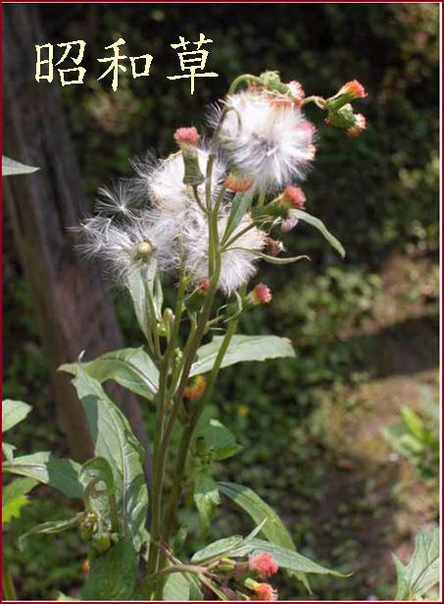
1. 昭和草（Crassocephalum rabens or C. crepidioides S. Moore）：
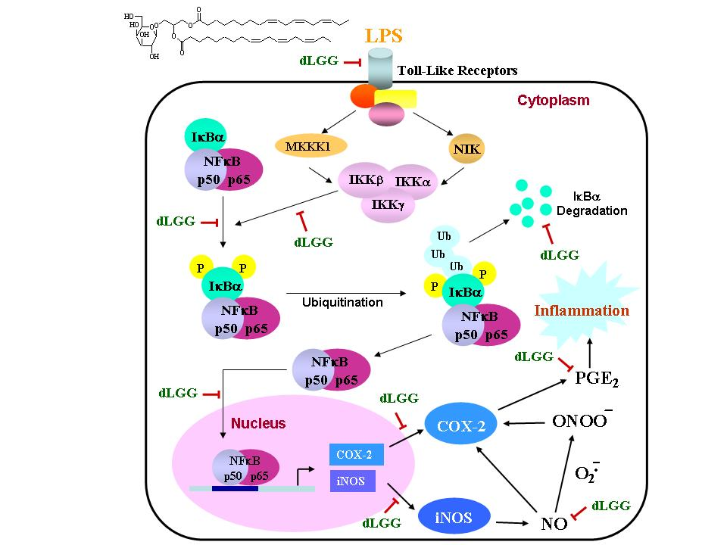
昭和草為臺灣民間宣稱可適用於炎症的可食用植物。我們利用巨噬細胞、癌細胞、基因活性為基礎之體外生物活性測定方法，以及老鼠皮膚發炎與黑色素瘤動物模式，發現昭和草植物萃取物之活性甘油糖脂質化學成分：1,2-di-O-α-linolenoyl-3-O-β-galactopyranosyl-sn-glycerol（簡稱為dLGG）。dLGG除有效降低體內和體外過度生成的一氧化氮，並顯著抑制老鼠巨噬細胞經內毒素刺激下iNOS和COX-2之基因和蛋白質表現以及前列腺素E₂之生成。利用免疫組織學研究並發現dLGG可抑制老鼠皮膚經mitogen TPA誘導之COX-2蛋白質表現及硝基化蛋白質（nitrotyrosine）之能力，並有效抑制COX-2基因於老鼠黑色素瘤細胞內之轉錄活性。此外，我們並證明富含抗發炎dLGG成分之昭和草抽出物可較癌症化療藥劑-順鉑（cisplatin）更顯著抑制黑色素瘤於C57BL/6J小鼠體內之生長。深入探討dLGG之抗發炎分子作用機制發現，dLGG主要是經由與內毒素競爭與巨噬細胞的結合、並經負調節MyD88-dependent pathway及其下游IKK磷酸激酵素活化IκB-α的磷酸化和降解之訊息傳遞，來阻止NF-κB蛋白質轉位進入細胞核，而抑制其於核內活化其下游基因COX-2與iNOS之作用。dLGG抑制發炎反應的機制整理於Fig.1。結構活性相關性（structure-activity relationship）之研究亦證明dLGG之雙亞麻醯基甘油結構部份為重要的活性結構特徵。此研究為首次科學驗證昭和草之抗發炎活性，並首度發現其所含半乳糖脂質化合物成分具抑制皮膚黑色素腫瘤之生長。此部分結果今年發表於Cancer Research（2007）¹²、美國與中華民國專利申請中。
Fig. 1 Inhibitory mechanisms of dLGG on LPS-induced
inflammation in macrophages
2. 大花咸豐草（Bidens pilosa Linn. var. radiata）：
大花咸豐草為一臺灣民間常用來消除炎症之菊科植物，亦為主要青草茶成分藥草之一。我們利用體外培養初代人類臍靜脈內皮細胞（HUVEC）之生物檢定活性系統，鑑定出一類具新穎生物活性的聚乙炔（polyacetylenes）化合物可經抑制HUVEC增生、細胞移動和管柱形態之形成等活性而有顯著抑制血管增生（anti-angiogenesis）的作用，其作用機制包含負調節細胞周期調控因子（CDK4、cyclin D1、cyclin A、Rb與VEGFR-1）的表現，以及活化CDK抑制劑蛋白p21和p27。此外，此類聚乙炔化合物並可以誘導FasL蛋白的大量表現、降低抗細胞凋亡蛋白Bcl-2表現，以及活化caspase-7和聚腺苷雙磷酸核醣聚合酵素（PARP）的活性來誘導HUVEC細胞凋亡^{13,14}。本研究顯示植物polyacetylene化合物具有潛力開發為抗血管增生之癌症化學預防天然藥物或添加物。
3. 臺灣金線連（Anoectochilus formosanus Hayata）：
「臺灣金線連」為臺灣原生蘭科植物，在民俗上常為癌症病人所使用，但並未有任何科學驗證其在抗（防）癌上是否具有任何效果。我們研究發現，由臺灣金線連之熱水粗萃取物中所含的兩特別再精製之不同極性群組的抽出成分（非一般民眾常只用熱水浸泡金線連茶的方式），分別具有抗氧化與抑制乳癌細胞活性與誘導其細胞凋亡，並抑制老鼠黑色素瘤成長的生物活性。並利用功能性基因體、生化與分子生物學方法將臺灣金線連抽出物之抗癌活性機制進行深入探討¹⁵⁻¹⁷，成果並已獲得美國及新加坡專利（2006）。這些結果是首度針對臺灣金線連抗（防）癌效果的科學數據，但需要進一步臨床試驗才可確定其對人體的效果。
結語
臺灣由於特殊的地理環境與地形，造就豐富的天然植物多樣性與資源。例如目前經臺灣鑑定之維管素植物即有6,200種，其中4,339種原生植物中有1,067為臺灣特有種（Flora of Taiwan, 2003），而很多植物為臺灣常用之民俗草藥，但大多欠缺科學之驗證來支持其功效。發展並保護臺灣之天然草藥資源並國際化與現代化，為身為臺灣科研者一份子的責任與使命，尤其是應用在嚴重威脅人類健康與性命的癌症上，將是一大之挑戰與願景。
參考文獻
- Soria JC, Kim ES, Fayette J, Lantuejoul S, Deutsch E and Hong WK (2003) Lancet Oncol 4: 659-669.
- Sporn MB (1976) Cancer Res 36: 2699-2702.
- Tsao AS, Kim ES and Hong WK (2004) CA Cancer J Clin 54: 150-180.
- Jordan VC (2007) Nat Rev Cancer 7: 46-53.
- Coussens LM and Werb Z (2002) Nature 420: 860-867.
- Albini A and Sporn MB (2007) Nat Rev Cancer 7: 139-147.
- Gupta GP, Nguyen DX, Chiang AC, Bos PD, Kim JY, Nadal C, Gomis RR, Manova-Todorova K and Massagué J (2007) Nature 446: 765-770.
- Ulrich CM, Bigler J and Potter JD (2006) Nat Rev Cancer 6: 130-140.
- Sun SY, Hail N Jr and Lotan R (2004) J Natl Cancer Inst 96: 662-672.
- Muller AJ, DuHadaway JB, Donover PS, Sutanto-Ward E and Prendergast GC (2005) Nat Med 11: 312-319.
- Newman DJ and Cragg GM (2007) J Nat Prod 70: 461-477.
- Hou CC, Chen YP, Wu JH, Huang CC, Wang SY, Yang NS and Shyur LF (2007) Cancer Res 67: 6907-6915.
- Wu LW, Chiang YM, Chuang HC, Wang SY, Yang GW, Chen YH, Lai LY and Shyur LF (2004) Pharm Res 21: 2112-2119.
- Wu LW, Chiang YM, Chuang HC, Lo CP, Yang KY, Wang SY and Shyur LF (2007) Planta Med 73: 655-661.
- Shyur LF, Chen CH, Lo CP, Wang SY, Kang PL, Sun SJ, Chang CA, Tzeng CM and Yang NS (2004) J Biomed Sci 11: 928-939.
- Yang NS, Shyur LF, Chen CH, Wang SY and Tzeng CM. (2004) J Biomed Sci 11: 418-422.
- Shyur LF, Yang NS, Kang PL; Sun SJ and Wang SY (2006) US Patent No.: US 7,033,617 B2.
學術演講
日期 | 時間 | 地 點 | 主 持 人 | 講 員 | 講 題
數 理 科 學 組
12/27(四) | 14:00 | 物理所新館5樓  第1會議室 | 陳培菱博士 | Prof. Steve Baldelli  (Univ. of Houston, USA) | Nonlinear Optical Imaging of Surfaces with Sum Frequency Generation Vibrational Spectroscopy.
12/27(四) | 15:30 | 化學所  A108會議室 | 簡淑華博士 | 高憲明教授  (中央大學) | Solid-state NMR Studies of Porous Materials
12/27(四) | 15:30 | 原分所  浦大邦講堂  (臺大校區) |  | 湯銘哲教授  (成功大學) | Mechanical Sensing Machining at Rigidity of Soft Tissue Range
12/28(五) | 14:00 | 人文館南棟  1101演講室 | 張亞中主任 | 張仕欣博士  (Univ. of Hamburg,  Germany) | Scanning Tunneling Microscope Study Molecules on Metal and Insulating Surfaces
97/1/3(四) | 14:00 | 物理所  332會議室 | 李超煌博士 | Mr. Ying-Ja Chen  (Univ. of California, USA) | A Next-Generation DNA Sequencing Technology
97/1/3(四) | 15:30 | 化學所  A108 會議室 | 劉陵崗博士 | 王雲銘教授  (高雄醫學大學) | Contrast Agents for Molecular Imaging
生 命 科 學 組
12/28(五) | 15:00 | 生醫所地下室  B1B演講廳 | 鄭泰安博士 | 魏福全院長  (長庚大學醫學院) | Microsurgical Free Tissue Transplantations Improve Tumor Resectability
12/31(一) | 11:00 | 生醫所地下室  B1B演講廳 | 謝小燕博士 | 林宜玲副研究員  (生醫所) | Understanding the Interplay of Flavivirus and Interferon
人 文 及 社 會 科 學 組
12/28(五) | 14:30 | 社會所802會議室  (人文館南棟8樓) |  | Prof. Cameron Campbell  (美國加州大學洛杉磯分校) | Was There a Revolution? Kinship and Inequality over the Very Long Term in Liaoning, China, 1749-2005
12/28(五) | 15:00 | 經濟所B棟1樓  B110會議室 |  | Prof. Wanchuan Lin  (Peking Univ., China) | Has Public Health Insurance for Older Children Reduced Disparities in Access to Care and Health Outcomes?
97/1/3(四) | 10:00 | 臺史所802室  (人文館北棟) | 黃富三博士 | 龍登高教授  (北京清華大學)  曹樹基教授  (上海交通大學) | 地權市場與資源配置  清代中後期浙南山區的土地典當
97/1/4(五) | 14:30 | 社會所802會議室  (人文館南棟8樓) |  | 劉華真助教授  (臺灣大學) | 重新思考「運動軌跡」：臺灣與南韓勞工、環境運動的比較

